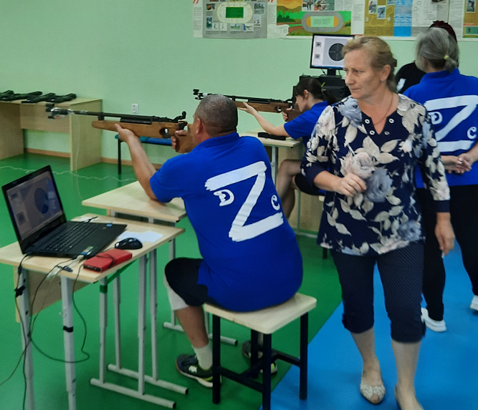

**Правила вида спорта «Полиатлон»**

Тестирование осуществляется в порядке, установленном приказом Министерства спорта Российской Федерации от 28.01.2016 № 54 «Об утверждении Порядка организации и проведения тестирования по выполнению нормативов испытаний (тестов) Всероссийского физкультурно-спортивного комплекса «Готов к труду и обороне» (ГТО)».

Правила вида спорта "ПОЛИАТЛОН" утверждены приказом Министерства спорта Российской Федерации от 18 октября 2019 N 866

**СУДЕЙСКАЯ КОЛЛЕГИЯ ПО СТРЕЛЬБЕ**

**Секторный судья линии огня**

Секторный судья линии огня (один на 5 - 10 огневых позиций) подчиняется старшему судье линии огня.

**Секторный судья линии огня обязан:**

- контролировать соблюдение участниками Правил и мер безопасности;

- организовать работу судей-контролеров;

- самостоятельно принимать решения при поломках оружия в ходе стрельбы, при нарушениях Правил и ставить об этом в известность старшего судью линии огня;

- проверить оружие участника, закончившего выполнение упражнения, и убедиться в том, что оно разряжено.

**Старший судья линии мишеней**

Старший судья линии мишеней подчиняется старшему судье линии огня, заместителю главного судьи по стрельбе и главному судье.

**Старший судья линии мишеней обязан:**

- провести шифровку мишеней совместно со старшим судьей линии огня и при участии секторных судей линии мишеней;

- проверить мишени и подписать акт о приеме мишеней к соревнованию (Приложение 8);

- до соревнования провести инструктаж секторных судей линии мишеней;

- выдавать секторным судьям линии мишеней и получать от них мишени;

- в ходе стрельбы фиксировать промахи, сдвоенные пробоины, а также пробоины, принадлежащие участникам, стрелявшим не по своим мишеням, фиксировать пробоины, подлежащие аннулированию, и делать об этом соответствующие записи на мишенях;

- при решении спорных вопросов о количестве выстрелов в мишени сделать на ней соответствующую запись, заверив ее (до снятия мишени со щита) своей подписью и подписью секторного судьи линии мишеней.

Организация и проведение тестирования населения по выполнению нормативов испытаний (тестов) комплекса ГТО осуществляются в соответствии с Порядком тестирования, настоящими методическими рекомендациями и правилами соревнований по видам спорта, дисциплины которых входят в государственные требования к уровню физической подготовленности населения при выполнении нормативов испытаний (тестов) комплекса ГТО.